Первые шаги
или
Минимальные обязанности администратора системы ИРБИС64

Под «минимальными обязанностями» понимаются действия, которые администратор системы ИРБИС64 должен выполнять в обязательном порядке

Можно выделить четыре таких действия:
-УСТАНОВКА СИСТЕМЫ
- СОЗДАНИЕ ПРОФИЛЕЙ ПОЛЬЗОВАТЕЛЕЙ
- КОРРЕКТИРОВКА СПРАВОЧНИКОВ (связанных со спецификой конкретной библиотеки)
- РЕГУЛЯРНОЕ АРХИВИРОВАНИЕ БД (СОЗДАНИЕ СТРАХОВОЧНЫХ КОПИЙ)

Первые ТРИ действия – разовые, выполняются перед началом эксплуатации системы. ЧЕТВЕРТОЕ действие – регулярное (как правило, ежедневное).
Более подробно об указанных действиях.
1. Установка системы. Осуществляется в соответствии с инструкцией, которая находится в составе дистрибутива:
Инструкция по установке ИРБИС64.doc
2. Создание профилей пользователей.
Профили необходимо создавать для всех профессиональных пользователей системы (читатели к таковым не относятся).
Профиль конкретного пользователя – это совокупность ИМЕНИ/ПАРОЛЯ и INI-файлов, которые определяют право и рамки работы с соответствующими АРМами системы.
Профили пользователя создаются:
- с помощью клиентского АРМа «Администратор» - режим СЕРВЕР – СПИСОК КЛИЕНТОВ ДЛЯ ДОСТУПА К СЕРВЕРУ
или
- на серверной части при запущенном сервере БД ИРБИС с помощью утилиты СПИСОК КЛИЕНТОВ ДЛЯ ДОСТУПА К СЕРВЕРУ, которая вызывается нажатием правой кнопки мыши на иконке сервера.

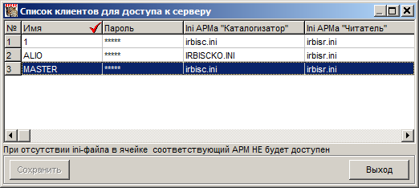

Новый профиль создается с помощью диалогового окна, которое вызывается нажатием правой кнопки мыши и выбором соответствующего пункта меню (ДОБАВИТЬ КЛИЕНТА).

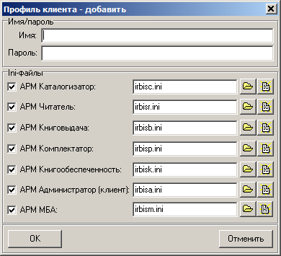

При создании нового профиля в обязательном порядке задаются:
- ИМЯ (логин) и ПАРОЛЬ;
- ДОСТУПНЫЕ данному пользователю АРМы;
- УНИКАЛЬНЫЕ имена INI-файлов для доступных АРМов.
При задании имени и пароля следует использовать только символы латиницы и цифры. В пароле различаются большие и малые буквы.
АРМы доступные конкретному пользователю отмечаются «птичками».
Для доступных АРМов указываются уникальные имена INI-файлов. В качестве уникальных имен рекомендуется указывать комбинацию из имени умалчиваемого INI-файла и имени пользователя. Например:
Имя пользователя – name01
Имя уникального INI-файла для АРМ «Каталогизатор» - irbisc_name01.ini
Если указываются имена несуществующих INI-файлов, они создаются автоматически (после нажатия кнопки СОХРАНИТЬ).
INI-файлы ДОЛЖНЫ обязательно находиться в основной папке (IRBIS64) на серверной части системы.
Кроме INI-файлов, составляющих профили пользователей и находящихся на серверной части, существуют INI-файлы на клиентских машинах («рядом» с соответствующими исполняемыми модулями АРМов) – cirbisc.ini, cirbisp.ini и т.д. – в которых сохраняются ТОЛЬКО настройки пользовательского интерфейса соответствующих АРМов.
3. Корректировка справочников. Имеется в виду набор справочников (файлы с расширением MNU), содержащих данные СПЕЦИФИЧНЫЕ для каждой библиотеки. Это:
FIO.MNU – справочник с фамилиями каталогизаторов/комплектаторов
MHR.NNU (MHRVN.MNU, MHRKV.MNU) – справочники мест хранения
KV.MNU - справочник мест выдачи
КР.MNU – справочник каналов поступления
KRV.MNU – справочник данных по краеведению
TP.MNU – справочник технологического пути отдельного экземпляра
ORG.MNU – специальный справочник системных настроек
50.MNU – справочник категорий читателей
и др.
(подробнее о назначении данных справочников см. Инструкции Каталогизатора/Комплектатора)

Для корректировки содержания справочников можно использовать:
- АРМ «Каталогизатор», режим СЕРВИС – КОРРЕКТИРОВКА СПРАВОЧНИКОВ – при этом в качестве текущих необходимо устанавливать сначала БД IBIS, а затем БД RDR
или
- РЕДАКТОР РЛ И СПРАВОЧНИКОВ (АРМ «Администратор» – ИНСТРУМЕНТЫ)

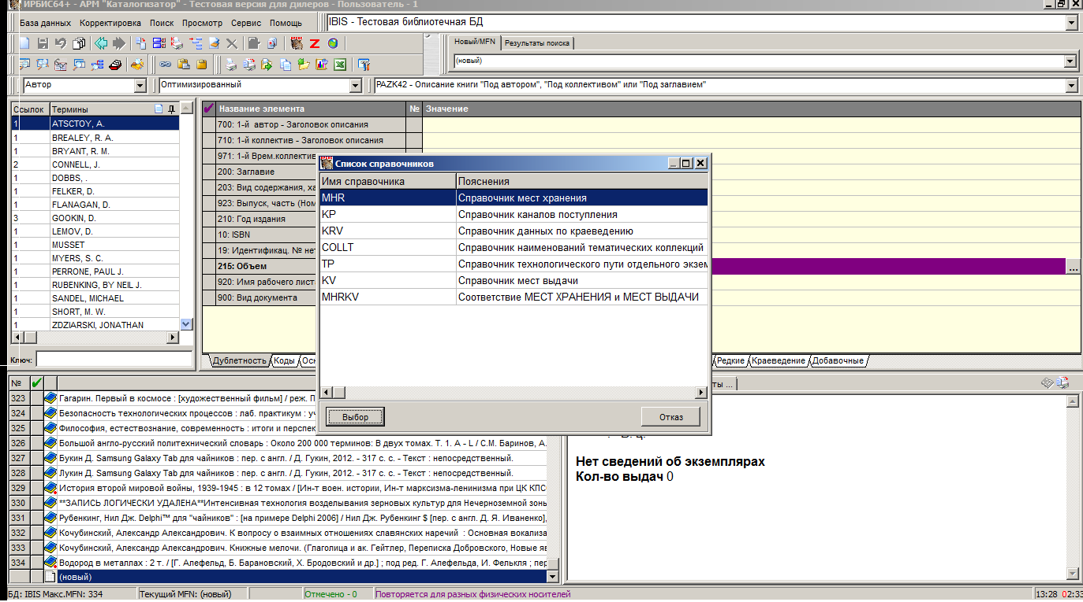

4. Регулярное архивирование БД. Необходимо для создания страховочных копий БД на случай их восстановления при утрате или порче. Копирование выполняется для ВСЕХ БД, которые изменяются пользователем. Наиболее целесообразно выполнять копирование ЕЖЕДНЕВНО – тогда, когда НИКТО не осуществляет ВВОД в данные БД. Для копирования БД служит соответствующий режим в серверном АРМе «Администратор» (СЕРВИС – КОПИРОВАТЬ ФАЙЛ ДОКУМЕНТОВ) – см. соответствующий раздел в Общем описании системы.
(Имеется возможность выполнять данную операцию автоматически – с помощью пакетных заданий.)

Для дальнейшего знакомства с системой необходимо изучить следующие инструкции:
- Общее описание
- Инструкция каталогизатора
- Инструкция комплектатора (если приобретен соответствующий АРМ)
- Инструкция по книгообеспеченности (если приобретен соответствующий АРМ)

Инструкции существуют в электронном виде. Для их открытия служат соответствующие иконки в папках на рабочем столе компьютера.

